马鞍山市人民医院本部及东院膜结构
吸烟亭采购与安装参数

投标方资质：供应商内须具备货物采购及安装相关资质。
供货期：10天。
质保期：1年。预算：24600元
服务内容：
本项目为市人民医院本部及东院膜结构吸烟亭采购及安装，中标方须在人民医院本部及东院安装膜结构吸烟亭各一座，参数及样式如下：
①底座直径2.4米，顶棚直径3.5米，顶高3米。
②吸烟亭为膜结构，Φ76圆管立柱、顶撑，2.5花纹钢板底座，喷涂白色漆，PU膜顶蓬；
③4个长条坐凳，1个不锈钢灭烟筒。
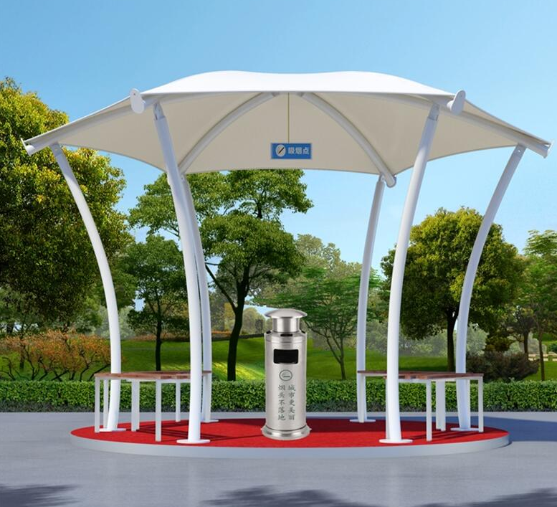

招标方式：采用竞争性谈判方式招标。
付款方式：安装完毕并验收合格后付款90%，质保期结束后支付尾款。

